**TI-AM1808_LINUX开发笔记**

2015年02月28日 16:42:14 [lincuiting06](https://me.csdn.net/lincuiting06) 阅读数：1434 标签： [linux](http://so.csdn.net/so/search/s.do?q=linux&t=blog) [交叉编译](http://so.csdn.net/so/search/s.do?q=交叉编译&t=blog) [嵌入式系统](http://so.csdn.net/so/search/s.do?q=嵌入式系统&t=blog)

**一．  开发环境**

1..windows7 + VMware+Ubuntu14.04.1 LTS

2. ubuntu开发目录：/home/lct

3. 编译工具：arm-linux-gcc4.4.3,所在目录：/usr/local/arm/4.4.3/bin

4. 虚拟机网络设置

本机PC：       ip：192.168.2.104  掩码：255.255.0 网关：192.168.2.1

Linux网络设置：  ip：192.168.2.105 掩码：255.255.0 网关：192.168.2.255

虚拟机连接方式：bridged

**二．  编译U-BOOT**

1.解压： tar -zvxfu-boot-2010.12-psp03.21.00.04.mcuzone20111109.tar.gz

2. 清除之前配置：

make distcleanCROSS_COMPILE=/usr/local/arm/4.4.3/bin/arm-linux-

3. 生成配置文件.config:

makeda850evm_configCROSS_COMPILE=/usr/local/arm/4.4.3/bin/arm-linux-

4. 编译：make allCROSS_COMPILE=/usr/local/arm/4.4.3/bin/arm-linux-

**三．编译内核**

1. u-boot编译后生成的mkimage拷贝到/bin下

2. 清除之前配置：

make distcleanARCH=arm CROSS_COMPILE=/usr/local/arm/4.4.3/bin/arm-linux-

3. 生成配置文件.config:

makeda850_omapl138_deconfig ARCH=arm CROSS_COMPILE=/usr/local/arm/4.4.3/bin/arm-linux-

4.配置：make ARCH=arm CROSS_COMPILE=/usr/local/arm/4.4.3/bin/arm-linux-menuconfig-

5. 编译生成uImage:

make uImageARCH=arm CROSS_COMPILE=/usr/local/arm/4.4.3/bin/arm-lin ux-

**四．制作文件系统**

**交叉编译**[**busybox**](https://www.baidu.com/s?wd=busybox&tn=24004469_oem_dg&rsv_dl=gh_pl_sl_csd)**：**

1.解压： tar –xvf busybox-1.19.4.tar.bz2

2.配置(动态编译)：make menuconfig

3.编译：make ARCH=arm CROSS_COMPILE=/usr/local/arm/4.4.3/bin/arm-linux-

编译时错误：

错误一： loginutils/passwd.c:In function ‘passwd_main’:

loginutils/passwd.c:104:16: error: storage size of ‘rlimit_fsize’isn’t known

loginutils/passwd.c:188:2: warning: implicit declaration offunction ‘setrlimit’ [-Wimplicit-function-declaration]

loginutils/passwd.c:188:12: error: ‘RLIMIT_FSIZE’ undeclared(first use in this function)

loginutils/passwd.c:188:12: note: each undeclared identifier isreported>[for](http://www.07net01.com/program/) each function it appears in

loginutils/passwd.c:104:16: warning: unused variable‘rlimit_fsize’ [-Wunused-variable]

改正：sudo gedit busybox-1.19.4/include/libbb.h添加头文件：#include  <sys/resource.h>

错误二：util-linux/mkfs_ext2.c:51:27: fatal error: linux/ext2_fs.h:No such file or directory

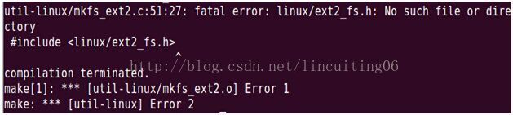

改正：出现这个错误是busybox版本导致的，只有busybox-1.19.4会出现这个问题，换成busybox-1.21.1，问题消失。

4.安装：make install

5.创建系统其他文件：

https://img-blog.csdn.net/20150303164240408?watermark/2/text/aHR0cDovL2Jsb2cuY3Nkbi5uZXQvbGluY3VpdGluZzA2/font/5a6L5L2T/fontsize/400/fill/I0JBQkFCMA==/dissolve/70/gravity/Center

https://img-blog.csdn.net/20150303164147150?watermark/2/text/aHR0cDovL2Jsb2cuY3Nkbi5uZXQvbGluY3VpdGluZzA2/font/5a6L5L2T/fontsize/400/fill/I0JBQkFCMA==/dissolve/70/gravity/Center

6. 拷贝编译工具链的库文件

https://img-blog.csdn.net/20150303164332933?watermark/2/text/aHR0cDovL2Jsb2cuY3Nkbi5uZXQvbGluY3VpdGluZzA2/font/5a6L5L2T/fontsize/400/fill/I0JBQkFCMA==/dissolve/70/gravity/Center

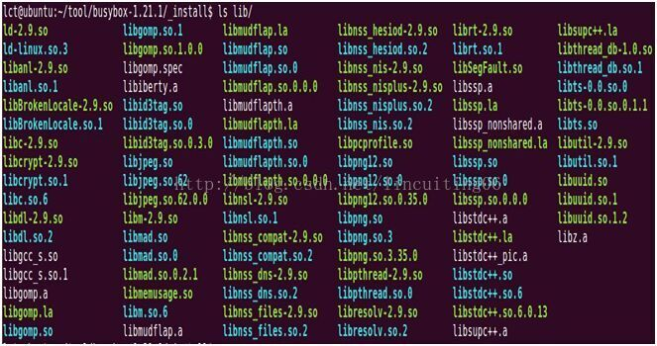

7. 添加启动文件：etc/inittab是系统进程init的启动脚本

https://img-blog.csdn.net/20150303164534224?watermark/2/text/aHR0cDovL2Jsb2cuY3Nkbi5uZXQvbGluY3VpdGluZzA2/font/5a6L5L2T/fontsize/400/fill/I0JBQkFCMA==/dissolve/70/gravity/Center

etc/inittab内容：

::sysinit:/etc/init.d/rcS

::askfirst:-/bin/sh

::restart:/sbin/init

::ctrlaltdel:/sbin/reboot

8. 创建fstab文件，并添加内容：这个文件是在[kernel](https://www.baidu.com/s?wd=kernel&tn=24004469_oem_dg&rsv_dl=gh_pl_sl_csd)启动末尾使用的，有的自定义kernel可能直接把该mount的节点都挂载上了

https://img-blog.csdn.net/20150303164656481?watermark/2/text/aHR0cDovL2Jsb2cuY3Nkbi5uZXQvbGluY3VpdGluZzA2/font/5a6L5L2T/fontsize/400/fill/I0JBQkFCMA==/dissolve/70/gravity/Center

etc/fstab内容：

#device       mount-point    type     options      dump   fsckorder

proc           /proc         proc     defaults      0    0

tmpfs         /tmp          tmpfs   defaults      0    0

sysfs           /sys           sysfs    defaults      0    0

tmpfs         /dev           tmpfs   defaults      0    0

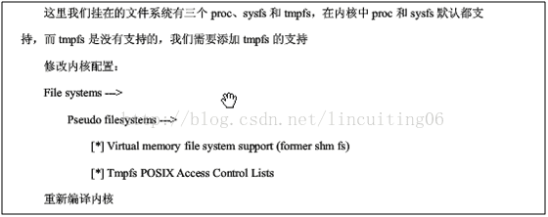

9. 建立文件init.d目录，并新建rcS文件，如下

https://img-blog.csdn.net/20150303164742074?watermark/2/text/aHR0cDovL2Jsb2cuY3Nkbi5uZXQvbGluY3VpdGluZzA2/font/5a6L5L2T/fontsize/400/fill/I0JBQkFCMA==/dissolve/70/gravity/Center

在inittab中指定，一般在嵌入式系统中inittab很简单，就是指定rcS脚本，然后打开一个登录  
终端(甚至不开终端)。所以rcS脚本里应该加上你想在系统启动之初想干的事情。

etc/rcS内容：

/bin/mount –a

改变rcS权限：sudo chmod +x rcS

10. 创建profile文件：/etc/profile是用户从终端登录后，运行的脚本。如果系统不加用户登录机制，这个脚本就不会被运行了。

https://img-blog.csdn.net/20150303164815770?watermark/2/text/aHR0cDovL2Jsb2cuY3Nkbi5uZXQvbGluY3VpdGluZzA2/font/5a6L5L2T/fontsize/400/fill/I0JBQkFCMA==/dissolve/70/gravity/Center

etc/profile内容：

export HOSTNAME=HZDL

export USER=root

export HOME=root

export PSI="[$USER@$HOSTNAME \W]\#"

PATH=/bin:/sbin:/usr/bin:/usr/sbin

LD_LIBRARY_PATH=/lib:/usr/lib:$LD_LIBRARY_PATH

export PATH LD_LIBRARY_PATH

11.创建设备文件。因为根文件系统中必须有一个设备节点

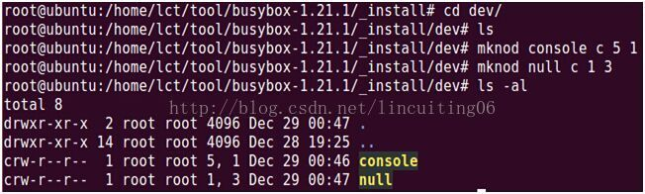

mknod console c 5 1     mknod null c 1 3